МИНИСТЕРСТВО ОБРАЗОВАНИЯ И НАУКИ РФ

Государственное бюджетное образовательное учреждение высшего образования Московской области

«Колледж космического машиностроения и технологий»

**ПРОЕКТ РАКЕТЫ-НОСИТЕЛЯ**

**«ЛК-1»**

Авторы проекта:

студенты группы МР-19

Краснов Александр Сергеевич

Королёв

2020

**Содержание**

|  |  |  |  |  |  |  |  |  |  |  |  |  |  |
| --- | --- | --- | --- | --- | --- | --- | --- | --- | --- | --- | --- | --- | --- |
| Техническое задание | | | |  | | | | | | | |  | |
| Представление команды | | | | |  | | | | | | |  | |
| Цель и задачи проекта | | | | |  | | | | | | |  | |
| План – график работы по проекту | | | | | | | | |  | | |  | |
| Теория полета РН | |  | | | | | | | | | |  | |
| Проектирование РН | | |  | | | | | | | | |  | |
| Конструкция РН |  | | | | | | | | | | |  | |
| Выбор двигателя для РН | | | | | |  | | | | | |  | |
| Баллистический расчет траектории полета РН | | | | | | | | | | |  |  | |
| Создание 3D модели РН | | | | |  | | | | | | |  |
| Система спасения, расчет парашюта | | | | | | | | | |  | |  | |
| Сборочный чертеж РН | | | |  | | | | | | | |  | |
| Технология изготовления РН | | | | | | |  | | | | |  | |
| Меры безопасности при запуске | | | | | | | |  | | | |  | |
| Экономический рассчет проекта | | | | | | | | |  | | |  | |
|  |  | | | | | | | | | | |  | |
|  |  | | | | | | | | | | |  | |
|  |  | | | | | | | | | | |  | |
|  |  | | | | | | | | | | |  | |

**Основная задача:** создание ракеты-носителя (РН) для…

**Технические требования к РН**

1. Масса выводимого аппарата (далее – полезной нагрузки (ПН)) – не менее 350 г;
2. ПН имеет форму цилиндра диаметром 66 мм и высотой 200 мм;
3. ПН должна выводиться с помощью РН на высоту не менее 200 метров;
4. Стартовые перегрузки при полёте с ПН не должны превышать 12g
5. Конструкция РН и двигательной установки, а также технология подготовки и осуществления запуска должна обеспечивать безопасность стартовой команды;
6. В конструкции РН и двигательной установки по соображениям безопасности запрещается применение металлических материалов (за исключением узлов соединений — винтов, гаек, шайб и т.д.), а также компонентов, свободный оборот которых не допускается законодательством РФ;
7. В составе двигательной установки РН разрешается использование промышленных ракетомодельных двигателей с импульсом до 100 нс включительно.

**Требования к банке кваса:**

1. Вес не более 350 грамм; предельные габариты спутника в сборе с системой спасения – d66x200 мм;
2. Спутник должен быть оборудован парашютом или иным устройством, обеспечивающим управляемый спуск;
3. Парашют или иная система спасения разрабатывается и изготовляется участниками самостоятельно;
4. Спутник должен выдерживать перегрузку до 12 g по длинной стороне основного корпуса;

**Проектно – исследовательские задачи**:

* Cоздание системы, обеспечивающей траекторные измерения в ходе полета РН от момента старта до момента приземления. В число обязательных регистрируемых (вычисляемых) параметров входят высота полёта, скорость, ускорение и горизонтальное удаление от точки старта.
* Создание системы, обеспечивающей поиск приземлившейся конструкции РН в условиях отсутствия прямой видимости (высокая трава, заросли кустарника, лес) на удалении до 1 км от точки старта

**Представление команды проекта с распределением функциональных обязанностей между участниками:**

1. **Краснов Александр Сергеевич** – 3D моделирование, работа с электроникой, проектирование РН, баллистический расчет траектории полета, написание документации,
2. **Никита Лукьянов** - создание чертежей,

**Цель проекта:** создание ракеты-носителя для запуска аппарата (балванки), соответствующего техническим требованиям, создание аппарата (балванки) для выполнения проектно - исследовательских задач.

**Задачи проекта:**

* Выбрать схему РН
* Разработать конструкцию РН
* Создать 3D модель РН
* Выбрать двигатель для РН
* Сделать баллистический расчет траектории полета РН
* Создать экземпляр РН
* Разработать систему спасения в составе конструкции РН
* Выбрать проектно – исследовательскую задачу
* Разработать конструкцию аппарата для выполнения проектно – исследовательской задачи
* Разработать конфигурацию электронного оборудования для выполнения проектно-исследовательской задачи
* Выбрать программное обеспечение для работы с электронным оборудованием
* Изготовить РН и настроить электронику
* Провести испытания РН

**План – график работы по проекту**

* Вхождение в проект, изучение материалов, технической документации – октябрь 2019 г.
* Выбор дополнительной проектно-исследовательской задачи - ноябрь 2019 г.
* Разработка алгоритма проектно-исследовательской задачи – ноябрь 2020 г.
* Выбор схемы РН – ноябрь 2019 г.
* Проектирование РН – ноябрь - декабрь 2019 г. Моделирование полета, баллистический расчет траектории и др. – декабрь 2019 г.
* Создание 3D модели и чертежей РН – январь 2020 г.
* Приобретение необходимых материалов, технических средств и выбор технологии производства РН – январь - февраль 2020 г.
* Приобретение необходимого оборудования и реализация проектно-исследовательской задачи – февраль 2020 г.
* Создание реальной модели РН – февраль 2020 г.
* Расчет, создание и испытание системы спасения – январь 2019 г.
* Испытания и доработка РН и электроники– апрель 2020 г.
* Работа над дизайном РН – апрель 2020 г.
* Демонстрация РН – апрель 2020 г.

**Теория полета РН**

Формула для вычисления скорости ракеты, обнаружена в математических трудах Циолковского, написанных им в 1897 г.

Теория ракеты Циолковского

где:

***V*** - скорость летательного аппарата после выработки всего топлива:

***I*** – отношение тяги двигателя к расходу топлива в секунду (величина, называемая удельным импульсом ракетного двигателя). Для теплового ракетного двигателя u = I.

***M1*** – масса летательного аппарата в начальный момент полёта. Она включает массу самой конструкции ракеты, массу топлива и массу полезной нагрузки (например, космического корабля, который выводится ракетой на орбиту).

***M2*** – масса летательного аппарата в конечный момент полёта. Так как топливо к этому времени уже израсходовано, то это будет масса конструкции + масса полезной нагрузки.

С помощью формулы Циолковского можно рассчитать количество топлива, необходимое ракете для получения заданной скорости.

Из формулы Циолковского получаем отношение начальной массы ракеты к её конечной массе:

Теория ракеты Циолковского

Обозначим:

***Mo***– масса полезного груза

***Mk*** - масса конструкции ракеты

***Mt***- масса топлива

Масса конструкции зависит от массы топлива. Чем больше топлива необходимо ракете, тем больше резервуаров потребуется для его транспортировки, а значит, большей будет и масса конструкции.

Отношение этих масс выражается формулой:

Теория ракеты Циолковского

где ***k*** – коэффициент, который показывает количество топлива на единицу массы конструкции ракеты.

Этот коэффициент может быть разным в зависимости от того, какие материалы использованы в конструкции ракеты. Чем легче и прочнее эти материалы, тем меньшим будет коэффициент, и легче конструкция. Кроме того, он зависит и от плотности топлива. Чем плотнее топливо, тем меньшие по объёмы ёмкости потребуются для его транспортировки, и тем выше значение ***k***.

Подставив в формулу Циолковского выражения начальной и конечной массы ракеты через массы конструкции, груза и топлива, получим:

**Теория ракеты Циолковского**

Из этого выражения следует, что величина массы топлива равна:

Теория ракеты Циолковского

Зная значение удельного импульса топлива и массу полезного груза, можно рассчитать скорость ракеты.

Эта формула имеет смысл только в том случае, если Теория ракеты Циолковского или Теория ракеты Циолковского Если это условие не выполняется, ракета никогда не сможет достигнуть заданной скорости.

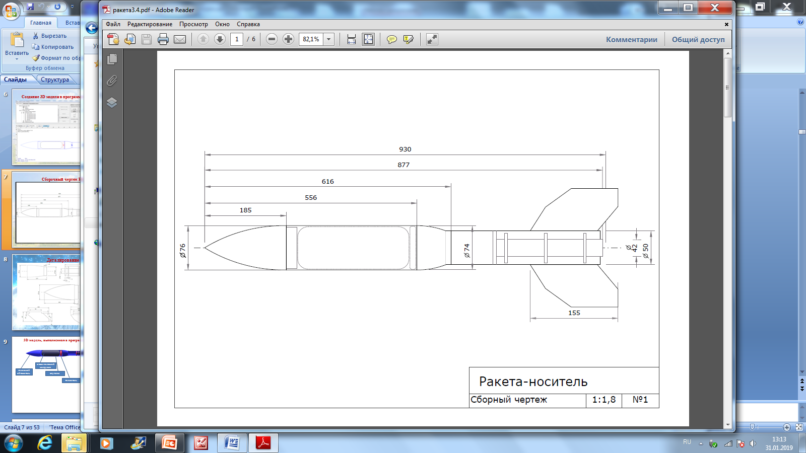**Сборочный чертеж РН**

5

3

4

2

1

**1 – Головной обтекатель**

**2 – Отсек полезной нагрузки**

**3 – Соединительная втулка**

**4 - Двигательный отсек**

**6 – Стабилизаторы – 2 шт.**

**Переделать**

**Создание 3D модели ракеты – носителя в программе “Openrocket”**

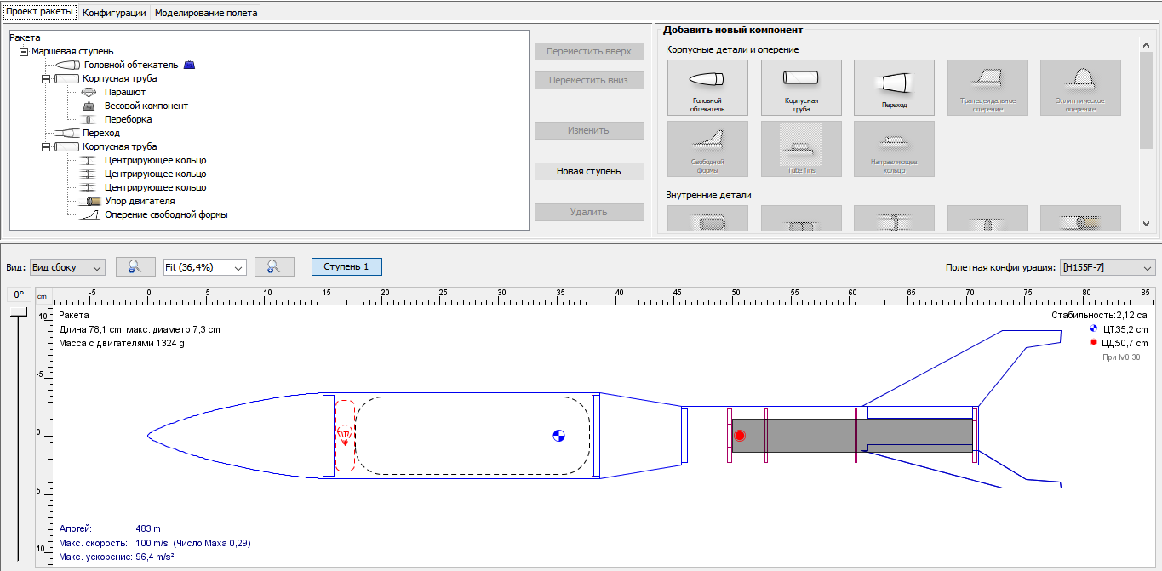

двигательный отсек

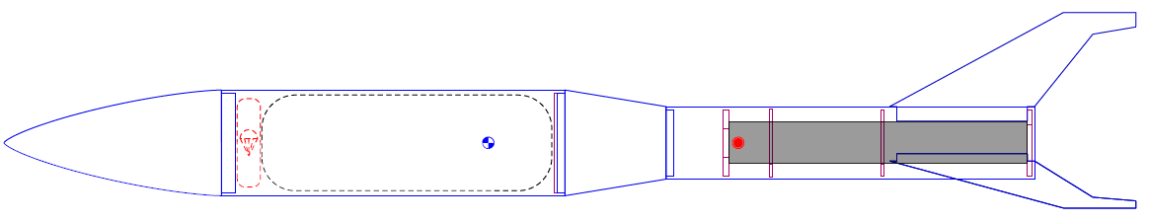

соединительная втулка

головной обтекатель

отсек полезной нагрузки

стабилизаторы

парашют

болванка

**Выбор двигателя**

**Двигатель РД1-100 твердотопливный для моделей ракет**

**1 – оболочка;**

**2 – вышибной заряд;**

**3 – замедлитель;**

**4 – заряд твёрдого топлива;**

**5 – сопло**

**ТЕХНИЧЕСКАЯХАРАКТЕРИСТИКА двигателя РД1-100 – 7M**Диаметр наружный - 29 мм  
Длина - 240 мм  
Длина канала - 195 мм  
Масса - 200 гр  
Импульс тяги суммарный - 100-110 Н∙с  
Тяга максимальная - 120 Н  
Тяга средняя - 50 Н  
Время горения заряда - 2 с  
Время горения замедлителя - 7 с.  
УСЛОВИЯ И ПРАВИЛА ЭКСПЛУАТАЦИИ  
Хранить в сухом месте при температуре от -20 до +30 ˚С.  
Поджиг производить специализированным электрическим запалом (поставляется в комплекте).  
Запал вставлять до упора на глубину 36 мм.  
Во время работы двигателя находится на расстоянии не менее 10 м.  
Категорически запрещается доработка двигателя.

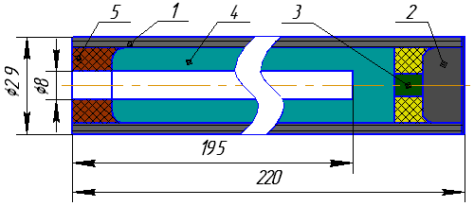

**Технология изготовления РН**

|  |  |
| --- | --- |
| **Изготовление элементов** | **Материал** |
| **Стабилизаторы** | Текстолит, толщина 2 мм. |
| **Двигательный отсек:**  втулка, шпангоуты – 2 шт.,  упор двигателя – 1 шт.,  пластина прижимная, болты, гайки | Текстолит, металлическая пластина |
| **Толкатель болванки:** пластины – 1 шт., уплотнитель | Текстолит |
| **Корпус нижний** | Стекловолокно |
| **Отсек полезной нагрузки** | Стекловолокно |
| **Головной обтекатель** | Пластик PETG |
| **Макет спутника** | Металлическая банка, дерево |
| **Сборка РН** |  |
| **Покраска РН** | Краска аэрозольная |
| **Система спасения** | Шелковая ткань, шелковая нить, вертлюг. |

**Изготовление стабилизаторов**

Стабилизаторы были изготовлены из пластины стеклотекстолита толщиной 2 мм. Шаблон для изготовления стабилизаторов был создан и рассчитан в OpenRocket. Далее стабилизаторы были выпилены при помощи ножовки по металлу и ошкурены для уменьшения сопротивления воздуха и дальнейшей покраски.

Фото

**Двигательный отсек**

Двигательный отсек состоит из …

Фото

**Нижний корпус**

Нижний корпус сделан из стекловолокна…

Фото

**Отсек полезной нагрузки**

Отсек полезной нагрузки сделан из стекловолокна...

Фото

**Головной обтекатель**

Головной обтекатель был изготовлен под заказ на 3D принтере....

Фото

**Макет спутника**

Макет спутника сделан из банки кваса...

Фото

**Сборка РН**

Сборка РН…

Фото

**Покраска РН**

Покраска РН…

Фото

**Изготовление системы спасения**

Текст…

Фото

**Баллистический расчет траектории полета выполнен в программе Openrocket**

## Высота полета модели ракеты

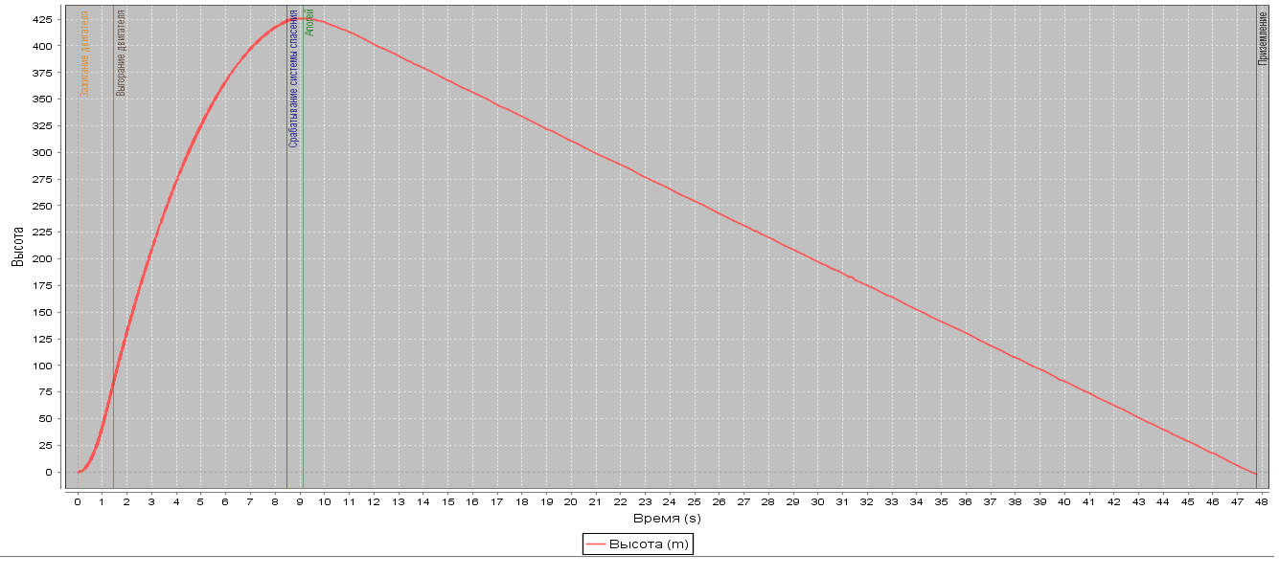Будем рассматривать полет модели строго по вертикали. Траекторию полета модели ракеты можно разбить на два участка — активный, при работающих двигателях модели ракеты, и пассивный — полет модели по инерции после окончания работы двигателей. Таким образом, общая высота полета модели ракеты равна:

http://www.modelizd.ru/img/articles/1043.jpg

где h1 — высота полета на активном участке;   
h2 — высота полета на пассивном участке.   
Высоту h1 можно вычислить, считая, что скорость модели ракеты изменяется равномерно от 0 до Vдейств в конце работы двигателей. Средняя скорость на данном участке равна

http://www.modelizd.ru/img/articles/1044.jpg

где t — время полета на активном участке.   
  
В формуле при подсчете Vдейств было учтено сопротивление воздуха. Другое дело, когда мы будем подсчитывать h2. Если бы сопротивление воздуха отсутствовало, то по законам механики тело, летящее по инерции с начальной скоростью, набирает высоту

http://www.modelizd.ru/img/articles/1045.jpg

Так как в нашем случае Vнач = Vдейств, то

http://www.modelizd.ru/img/articles/1046.jpg

В эту формулу для учета сопротивления воздуха необходимо ввести коэффициент. Опытным путем найдено, что он приблизительно равен 0,8. Таким образом, с учетом сопротивления воздуха формула примет вид

http://www.modelizd.ru/img/articles/1047.jpg

Тогда формулу можно записать в виде:

http://www.modelizd.ru/img/articles/1048.jpg

**Зависимость вертикальной скорости от времени**



**Зависимость вертикального ускорения от времени**

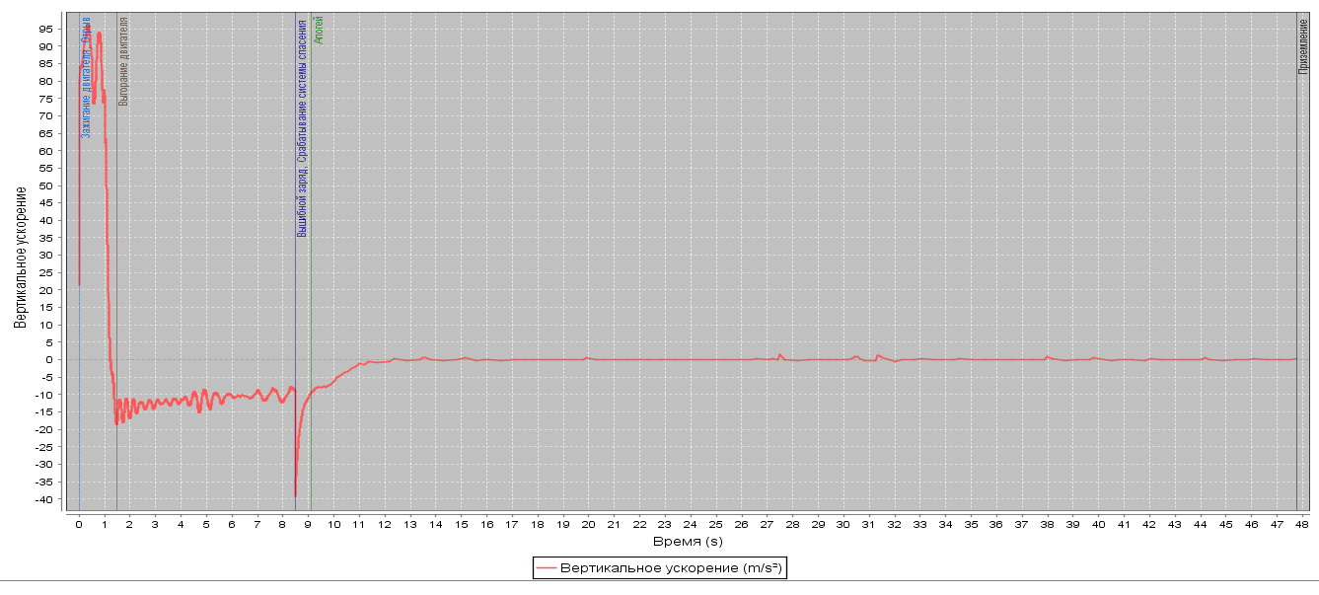

**Зависимость вертикального ускорения от времени**

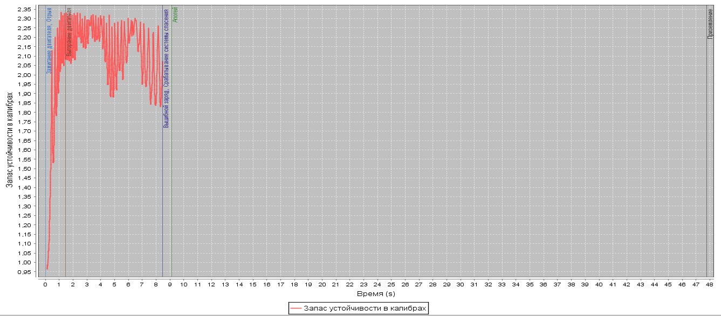

**Рассчет горизонтального и вертикального удаления РН**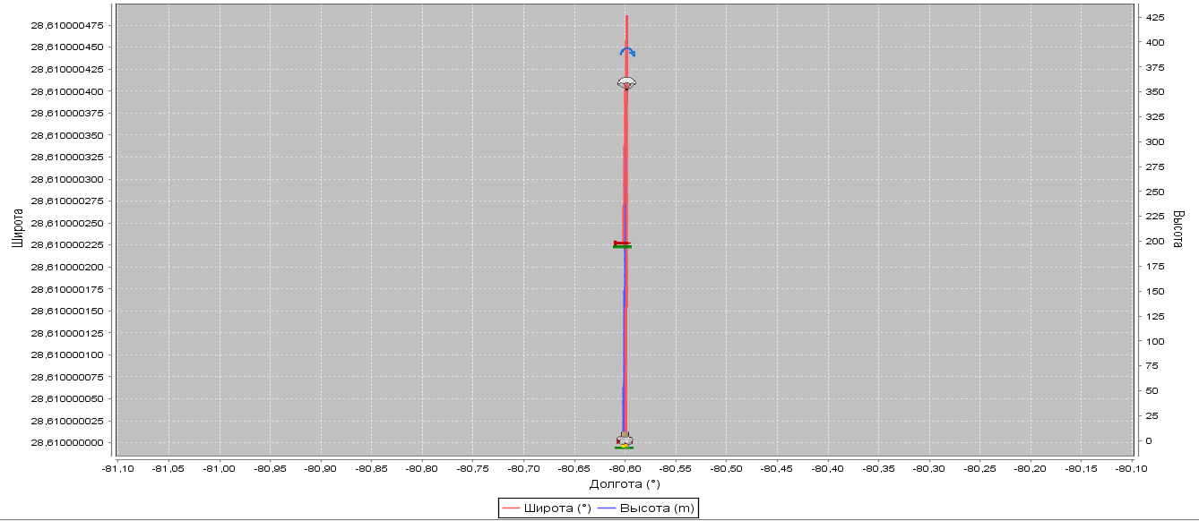

**Система спасения, расчет парашюта**

При изготовлении парашюта мы будем руководствоваться несколькими физическими законами. Мы используем упрощенную модель для определения площади нашего парашюта. После этого мы сможем начать само изготовление.

При снижении на части РН будут воздействовать две силы. Сила тяжести будет тянуть вниз и ускорять падение. Когда головной обтекатель начнет опускаться, сила тяжести придаст ему ускорение.Через несколько секунд сила сопротивления парашюта будет равной силе тяжести. Теперь ускорение будет нулевым, и головной обтекатель будет снижаться с постоянной скоростью. Эта постоянная скорость должна быть больше минимальной требуемой снижения. В приведенных ниже расчетах мы используем это значение в качестве нашей постоянной скорости для головного обтекателя.

Гравитационная сила равна следующему:

Fg = m*g

В этой формуле:

m – масса части РН,

g – ускорение свободного падения, равное 9,81 м/сек2.

Сила сопротивления парашюта равна следующему:

FD = 0,5*CD*ρ*A*V2

В этой формуле:

А – общая площадь парашюта (не только фронтальная

площадь),

CD – коэффициент сопротивления парашюта. Это значение

зависит от формы парашюта.

ρ – локальная плотность воздуха, предполагается как

постоянная и равна 1,225 кг/м3.

V – скорость снижения части РН

**Fсопр. = Fтяж.**

**1/2*C*p*V2*A = m*g**

**5 м/c<V<=10м/с**

**С=0,9**

В результате испытаний парашют с грузом сбрасывался с высоты 15 метров. Время падения 2 с.

**Схема парашюта**



**Меры безопасности при запуске РН**

* МАТЕРИАЛЫ. Использовать только легкие, неметаллические детали для носа, корпуса и оперения ракеты
* ДВИГАТЕЛЬ. Использовать только сертифицированный коммерческий двигатель и не модифицировать его
* УСТРОЙСТВО ЗАПУСКА. Запускать ракету со стержня, под углом не более 30 гр. от вертикали, чтобы обеспечить почти вертикальный полет, применять пламеотражатель, чтобы выхлоп мотора не дошел до земли. Для защиты глаз размещать пусковое устройство так, чтобы конец стержня был выше уровня глаз
* БЕЗОПАСНОСТЬ ЗАПУСКА. Вести обратный отсчет перед пуском, и проверять, что люди на безопасном расстоянии 9 м, проверять стабильность перед полетом и запускать только после предупреждения наблюдателей и их удаления на безопасную дистанцию.
* ЗАПАЛЬНАЯ СИСТЕМА. Запускать ракеты с помощью электропульта и электрических запалов. Система запуска должна иметь защитный блок, последовательно с переключателем пуска, и кнопку пуск, которая выключается при отпускании
* МЕСТО ЗАПУСКА. Запускать ракеты на открытом месте, и при подходящих погодных условиях и скорости ветра не более 32 км/ч. проверять, чтобы вблизи места запуска не было сухой травы, а пусковая площадка не создавала риск возникновения возгорания травы.
* БЕЗОПАСНОСТЬ ПОЛЕТА. Не пускать ракеты в цель, в облака или рядом с самолётами, и не помещать в ракеты взрывчатые или воспламеняемые грузы.

**Бюджет проекта**

|  |  |  |
| --- | --- | --- |
| **Название** | **Количество** | **Стоимость** |
| Головной обтекатель 3D печать | 1 шт. | 500 |
| Пенопласт | отходы | бесплатно |
| Стеклоткань | 1 лист |  |
| Клей “Момент” | 1 шт. |  |
| Эпоксидная смола | 1 шт. |  |
| Эпоксидный клей | 1 шт. |  |
| Клей “Титан” | 1 шт. |  |
| Ткань для парашюта | 0, 5 м. |  |
| Банка кваса | 1 шт. | 70 руб. |
| Краска аэрозольная | 2 шт. | 600 руб. |
| Растворитель | 1 шт. | 100 руб. |
| Средства защиты (очки, перчатки и др.) | **Количество** | 400 руб. |
| Комплект электроники | Pixhawk PX4 – 1 шт.  Приемник и передатчик – 1 шт.  Power Module – 1 шт.  PPM конвертер – 1 шт.  OLED дисплей – 1 шт.  RGB светодиод – 1 шт.  Пищалка – 1 шт.  Кнопка – 1 шт.  I2c расширитель – 1 шт.  GPS модуль – 1 шт.  Стойка для GPS – 1 шт.  MicroSD карта – 1 шт. | 5740 руб. |
| Камера | 1 шт. | 480 руб. |
| Micro SD карта для камеры | 1 шт. | 150 руб. |
| Провода питания | 10 шт. | 83 руб. |
| Li-Ion аккумулятоы | 3 шт. | 338 руб. |
| Зарядное устройство | 1 шт. | 348 руб. |
| Прочее |  | 500 руб. |
| Итого: |  | руб. |